Оптическое исследование динамики намагниченности в тонкой монокристаллической овальной ЖИГ пленке

Петров П.Е.¹, Князев Г.А.^{1,2} , Капралов П.О. ² , Кузьмичев А.Н. ², Ветошко П.М. ², Буньков Ю.М. ², Белотелов В.И.^{1,2}
¹Московский государственный университет имени М.В.Ломоносова,
физический факультет, Москва, Россия
²Российский квантовый центр, Москва, Россия
E–mail: petrov.pe15@physics.msu.ru

Оптическое исследование систем, основанных на возбуждении Бозе-Эйнштейновского конденсат (БЭК) магнонов в тонких пленках железо-иттриевого граната (ЖИГ), в последнее время представляет большой практический интерес. Они находят широкое применение в квантовой теории информации и создании приборов для квантовых вычислений [1]. В данной работе рассматривается один из двух фундаментальных случаев реализации схем исследования БЭКа магнонов в ЖИГ пленке — случай перпендикулярного внешнего магнитного поля . В данном случае взаимодействие между магнонами сводится к отталкиванию и зависимость частоты магнонов от внешнего магнитного поля имеет следующий вид:
где выражение представляет собой поле размагничивания, зависящее от угла отклонения намагниченности [2]. Экспериментальное измерение фазы волновой функции квантового состояния конденсата магнонов можно производить радиочастотным и оптическим методами.
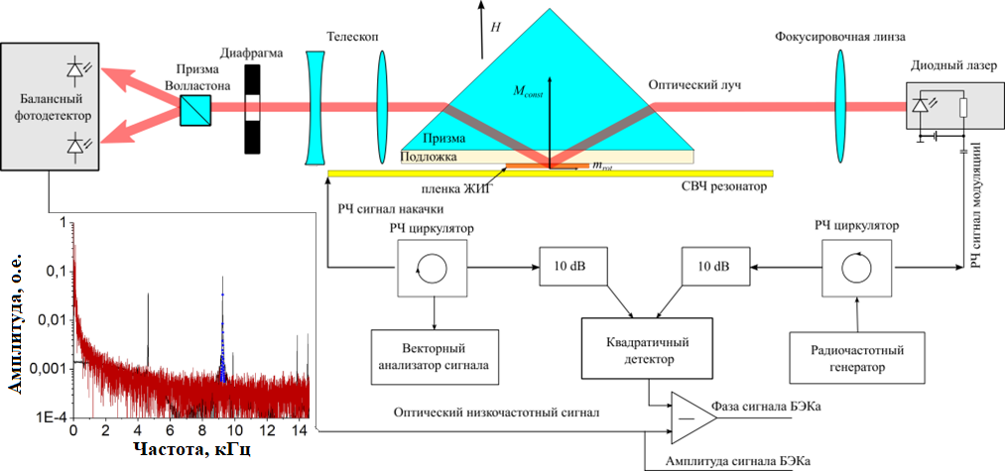
Рис. 1. Схема оптической установки с использованием призмы BK-7 и балансного фотодетектора.

В работе использована оптическая схема с треугольной призмой BK-7 (показатель преломления С её помощью возможно достигнуть достаточно больших углов падения лазерного излучения на овальную ЖИГ пленку размерами мм и толщиной мкм, нанесенную на подложку из гадолиний-галлиевого граната толщиной мкм, для исследования динамики намагниченности через её плоскостную компоненту [3]. Подложка с образцом помещена на полосковый СВЧ резонатор, полем которого производится возбуждение прецессии магнонов. Система находится во внешнем перестраиваемом магнитном поле напряженности , перпендикулярном плоскости образца. Благодаря тому, что ток лазера, основанного на диоде ThorLabs L520P50 с длинной волны нм и оптической мощностью мВт модулирован на частоте близкой к частоте СВЧ сигнала в резонаторе, излучение на выходе из призмы детектируется при помощи балансного фотодетектора на разностной частоте (около 9 кГц), для направления излучения в плечи которого используется система типа телескоп и призма Волластона.
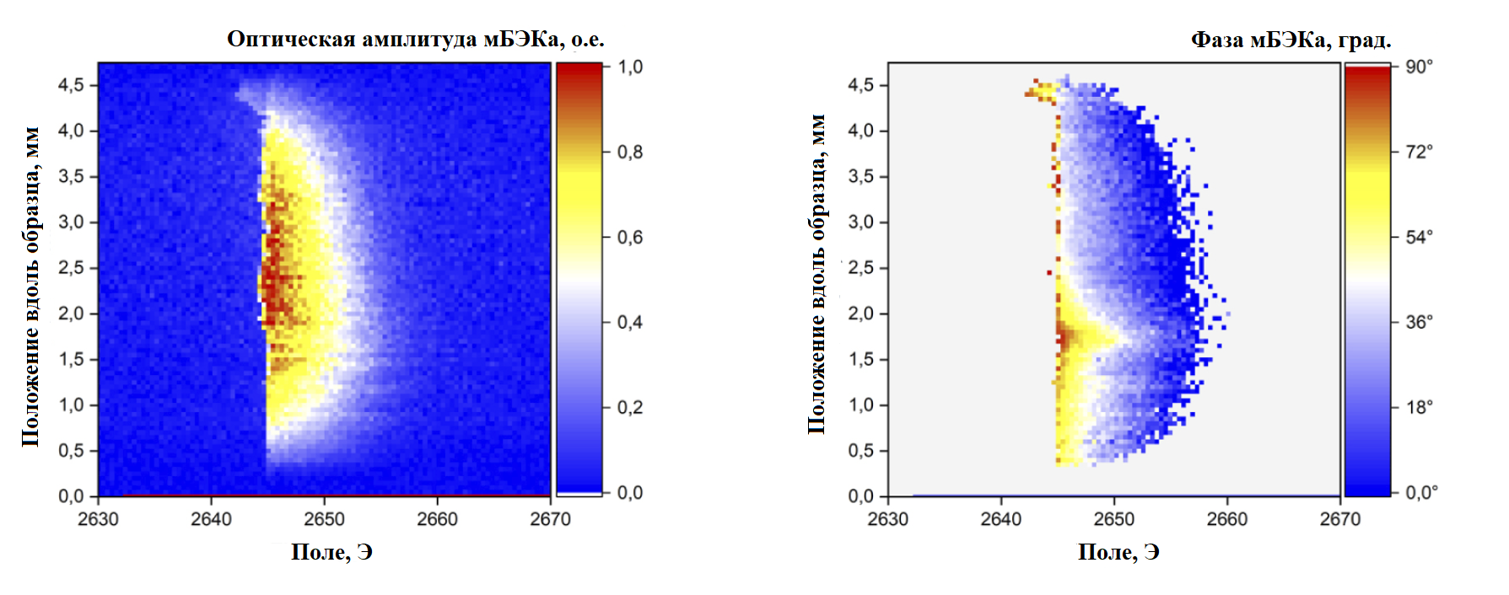
Рис. 2. Распределения оптической амплитуды и фазы вдоль образца при однородной РЧ накачке мощностью 3 мВатт. По вертикальной оси — положение лазера вдоль образца (сканирование производилось вдоль большей из осей эллипса), по горизонтальной оси — величина изменяемого внешнего поля , градиентом цвета отмечено изменение нормированной амплитуды (левый рисунок) и фазы (правый рисунок).

Результаты пространственных измерений оптической амплитуды и фазы в рассматриваемом образце приведены на Рис. 2. Видно, что нелинейный резонанс наступает сначала в области 1.5 - 2 мм, что соответствует минимуму результирующего поля. Также хорошо видны краевые эффекты, что связано с резким уменьшением поля размагничивания в этих областях [4]. Распределение фазы прецессии также имеет неоднородности, что вызвано локальным дефектом образца в области 1.5 мм. В этой области критическая фаза мБЭКа достигает почти 90 градусов и провоцирует разрушение мБЭКа в образце.
Предложенный оптический метод исследования динамики намагниченности в пленках ЖИГа и полученные результаты позволяют говорить о многообещающих перспективах применения подобных мБЭК систем для создания квантовых процессоров и квантовой обработки информации, как основанных на амплитудных, так и фазовых квантовых эффектах. Большим преимуществом рассмотренной схемы является высокая пространственная разрешающая способность, вплоть до десятков мкм.

Работа выполнена при поддержке гранта РНФ № 19-12-00397 и в рамках тематики Междисциплинарной научно-образовательной школы Московского университета «Фотонные и квантовые технологии. Цифровая медицина».

Литература

- Petrov P. E., Kapralov P. O., Knyazev G. A., Kuzmichev A. N., Vetoshko P. M., Bunkov Yu. M. and Belotelov V. I. Magneto-optical imaging of coherent spin dynamics in ferrites// Optics Express. 2022. V. 30(2). P. 1737–1744.
- Bunkov Yu. M., Volovik G.E. Magnon Bose-Einstein condensation and spin superfluidity// J. Phys.: Condens. Matter. 2010. V. 22. P. 1-5.
- Vetoshko P.M., Knyazеv G.A., Kuzmichev A.N., Kholin A.A., Belotelov V.I. & Bunkov Yu. M. Bose-Einstein Condensation and Spin Syperfluidity of Magnons in a Perpendicularly Magnetized Yttrium Iron Garnet Film// JETP Letters. 2020. V. 112. P. 299–304.
- Ветошко П. М. , Князев Г. А. , Кузмичев А. Н. и др. Бозе конденсация и спиновая сверхтекучесть магнонов в перпендикулярно намагниченной пленке железо-иттриевого граната// Письма в Журнал экспериментальной и теоретической физики. 2020. Т. 112 (5). С. 313–318.

